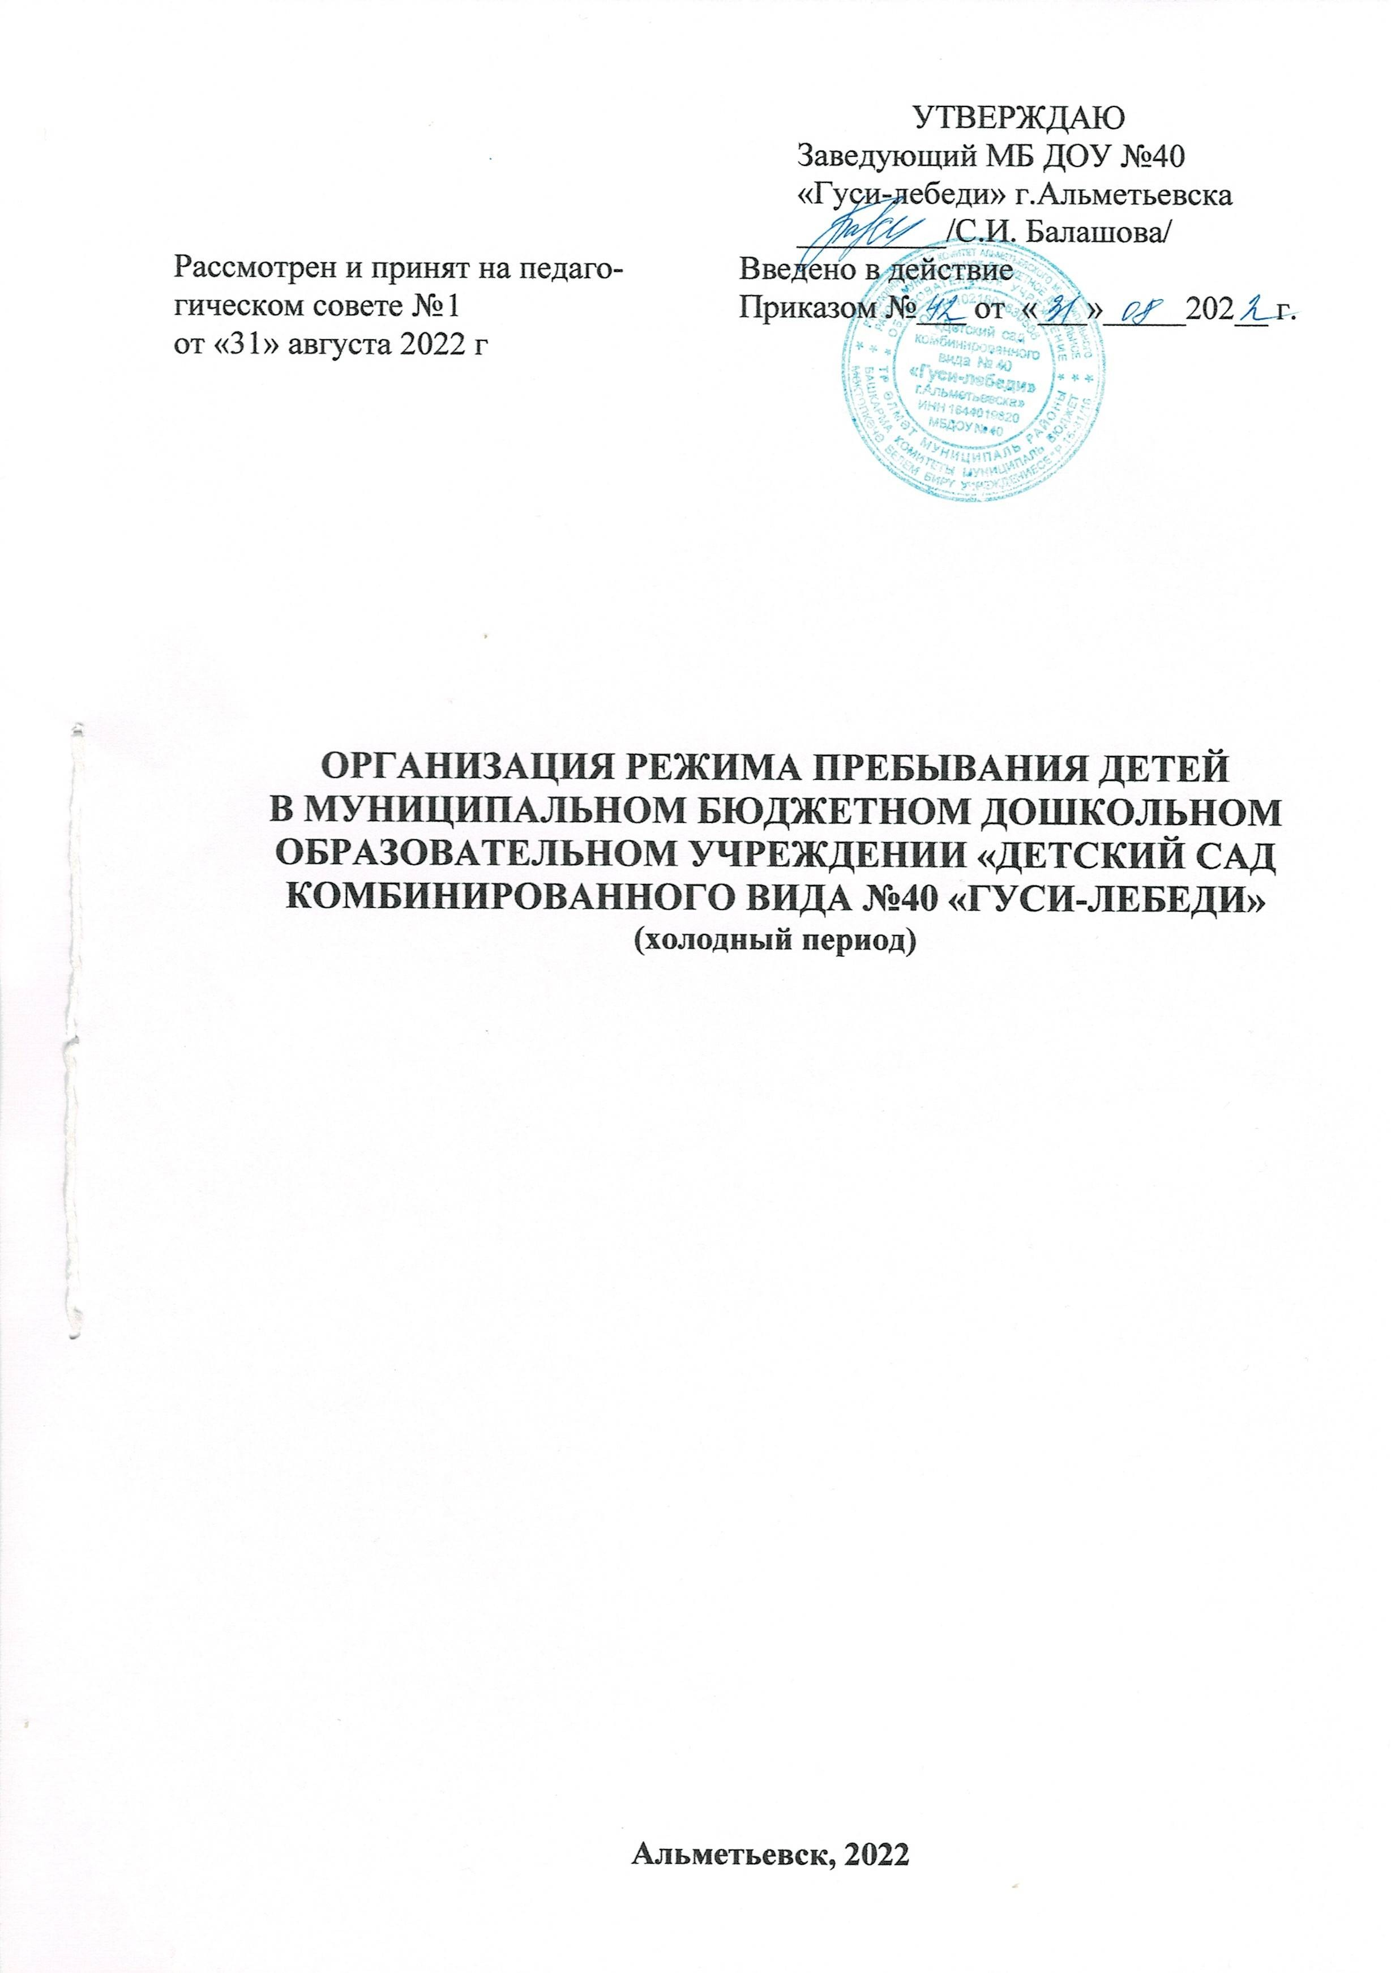

Пояснительная записка
МБ ДОУ №40 «Гуси-лебеди»» работает по пятидневной рабочей неделе с выходными днями в субботу и воскресенье, с 6-15 до 18-15 часов.
Режим пребывания детей в детском саду составлен в соответствии с требованиями ФЗ от 29 декабря 2012 года «Об образовании в Российской Федерации», «Порядок организации и осуществления образовательной деятельности по основным общеобразовательным программам – образовательным программам дошкольного образования» (Приказ МП РФ от 31.07. 2020 № 373), Санитарных правил СП 2.4.3648 – 20 «Санитарно – эпидемиологические требования к организациям воспитания и обучения, отдыха и оздоровления детей и молодежи», СанПиН 1.2.3685-21 «Гигиенические нормативы и требования к обеспечению безопасности и (или)безвредности для человека факторов среды обитания, Приказа Министерства образования и науки Российской Федерации от 17 октября 2013 года № 1155 об утверждении федерального государственного образовательного стандарта дошкольного образования, «От рождения до школы. Инновационная программа дошкольного образования». / Под ред. Н. Е. Вераксы, Т. С. Комаровой, Э. М. Дорофеевой. — Издание пятое (инновационное), испр. и доп. — М.: МОЗАИКА-СИНТЕЗ, 2019
Правильный режим дня – это рациональная продолжительность и разумное чередование различных видов деятельности и отдыха детей в течение суток. При построении режима дня руководствуемся основным принципом - принципом соответствия возрастным психофизическим особенностям детей.
Режим дня соответствует возрастным особенностям детей и способствует их гармоничному развитию.
Режим дня составлен таким образом, что продолжительность прогулки детей составляет минимум 3 часа. Прогулка организуется 2 -3 раза в день: в первую половину –часть времени утреннего приема детей, затем до обеда и во вторую половину дня - перед уходом детей домой. Продолжительность прогулки определяется в зависимости от климатических условий. При температуре воздуха ниже минус 15 °C и скорости ветра более 7 м/с продолжительность прогулки рекомендуется сокращать.
В режиме дня для детей дошкольного возраста минимум 2,5 часа отводится дневному сну. Для детей от 1,5 до 3 лет дневной сон организуют однократно продолжительностью не менее 3 часов.
Самостоятельная деятельность детей 3 - 7 лет (игры, подготовка к занятиям, личная гигиена) занимает в режиме дня не менее 3 - 4 часов.
Продолжительность непрерывной непосредственно образовательной деятельности для детей от 2 до 3-х лет - не более 10 минут, для детей от 3 до 4-х лет - не более 15 минут, для детей от 4-х до 5-ти лет - не более 20 минут, для детей от 5 до 6-ти лет - не более 25 минут, а для детей от 6-ти до 7-ми лет - не более 30 минут.
Максимально допустимый объем образовательной нагрузки в первой половине дня в младшей и средней группах не превышает 30 и 40 минут соответственно, а в старшей и подготовительной - 50 минут и 1,5 часа соответственно. В середине времени, отведенного на непрерывную образовательную деятельность, проводятся физкультурные минутки. Перерывы между периодами непрерывной образовательной деятельности - не менее 10 минут.
Образовательная деятельность с детьми старшего дошкольного возраста осуществляется и во второй половине дня после дневного сна. Ее продолжительность должна составлять не более 25 - 30 минут в день. В середине непосредственно образовательной деятельности статического характера проводятся физкультурные минутки.

Режим дня 1-ой младшей группы (2-3 года)
Мероприятия | Длитель-ность | Время проведения
Прием и осмотр, свободная игра  Прием на улице (по погоде) | 0:45 | 06.15-08.00  07.00 – 07.45
Утренняя гимнастика | 0:10 | 07.50-08.00
Подготовка к завтраку, завтрак, дежурство | 0:30 | 08.00-08.30
Утренний круг | 0:15 | 08.30-08.40
Самостоятельная деятельность, подготовка к занятиям | 0:20 | 08.40-09.00
Непосредственная образовательная деятельность | 0:10 | 09.00-09.10
Игры, самостоятельная деятельность, индивидуальная работа | 0:20 | 09.10-09.30
Второй завтрак | 0:10 | 09.30-09.40
Подготовка к прогулке. Прогулка (игры, наблюдения, труд) | 1:30 | 09.40-11.10
Возвращение с прогулки, игры | 0:10 | 11.10-11.20
Подготовка к обеду, обед, дежурство | 0:40 | 11.20-12.00
Подготовка ко сну. Дневной сон | 03:00 | 12.00-15.00
Постепенный подъем, бодрящая гимнастика, полдник | 0:20 | 15.00-15.20
Непосредственная образовательная деятельность | 0:10 | 15.20-15.30
Вечерний круг | 0:10 | 15.40-15.50
Игры, индивидуальная работа | 0:20 | 15.50-16.00
Подготовка к ужину, ужин | 0:20 | 16.00-16.20
Игры, самостоятельная деятельность | 0:25 | 16.20-16.45
Подготовка к прогулке | 0:15 | 16.45-17.00
Прогулка, уход детей домой | 1:15 | 17.00-18.15
Режим дня 2-ой младшей группы (3-4 года)
Мероприятия | Длитель-ность | Время проведения
Прием и осмотр, свободная игра  Прием на улице (по погоде) | 0:45 | 06.15-08.00  07.00 – 07.45
Утренняя гимнастика | 0:10 | 07.50-08.00
Подготовка к завтраку, завтрак, дежурство | 0:25 | 08.00-08.25
Утренний круг | 0:15 | 08.25-08.40
Самостоятельная деятельность, подготовка к занятиям | 0:05 | 08.40-08.45
Непосредственная образовательная деятельность | 0:30+0:10 | 08.45-09.00  09.10-09.25
Второй завтрак | 0:10 | 09.25-09.35
Подготовка к прогулке. Прогулка (игры, наблюдения, труд) | 1:35 | 09.35-11.10
Возвращение с прогулки, игры | 0:10 | 11.10-11.20
Подготовка к обеду, обед, дежурство | 0:40 | 11.20-12.00
Подготовка ко сну. Дневной сон | 03:00 | 12.00-15.00
Постепенный подъем, бодрящая гимнастика | 0:10 | 15.00-15.10
Подготовка к полднику, полдник | 0:20 | 15.10-15.30
Вечерний круг | 0:10 | 15.30-15.40
Игры, самостоятельная деятельность, индивидуальная работа | 0:20 | 15.40-16.00
Подготовка к ужину, ужин | 0:20 | 16.00-16.20
Игры, самостоятельная деятельность | 0:25 | 16.20-16.45
Подготовка к прогулке | 0:15 | 16.45-17.00
Прогулка, уход детей домой | 1:15 | 17.00-18.15

Режим дня средней группы (4-5 лет)
Мероприятия | Длитель-ность | Время проведения
Прием и осмотр, свободная игра  Прием на улице (по погоде) | 0:50 | 6.15-8.00  7.00-7.50
Утренняя гимнастика | 0:10 | 7.50-8.10 по гр., см. расписание утр.гимн
Подготовка к завтраку, завтрак, дежурство | 0:30 | 8.00-8.30
Утренний круг | 0:15 | 8.30-8.45
Самостоятельная деятельность, подготовка к занятиям | 0:10 | 8.45-до начала НОД
Непосредственная образовательная деятельность | 0:40+0:10 | 8.45-9.05;9.15-9.35 /  9.10-9.30;9.40-10.00
Второй завтрак | 0:10 | После НОД
Игры, самостоятельная деятельность | 0:20 | 9.40-10.00
Подготовка к прогулке, прогулка (игры, наблюдения, труд) | 1:30 | 10.00-11.30
Возвращение с прогулки, игры | 0:10 | 11.30-11.40
Подготовка к обеду, обед, дежурство | 0:40 | 11.40-12.20
Подготовка ко сну, дневной сон | 02:40 | 12.20-15.00
Постепенный подъем, закаливающие процедуры. | 0:15 | 15.00-15.15
Подготовка к полднику, полдник | 0:15 | 15.15-15.30
Вечерний круг | 0:10 | 15.30-15.40
Игры, самостоятельная деятельность. Индивидуальная работа | 0:20 | 15.40-16.05
Подготовка к ужину, ужин | 0:20 | 16.05-16.25
Игры, самостоятельная деятельность детей. | 0:35 | 16.25-17.00
Прогулка, уход детей домой | 1:15 | 17.00-18.15

Режим дня старшей группы (5-6лет)
Мероприятия | Длитель-ность | Время проведения
Прием и осмотр, свободная игра  Прием на улице (по погоде) | 0:40 | 6.15-8.00  7.00-7.40
Утренняя гимнастика | 0:10 | 7.40-7.50 (ул.)/  7.35-8.05 (ф.з.) по гр., см. расписание утр.гимн
Подготовка к завтраку, завтрак, дежурство | 0:20 | 8.05-8.25
Утренний круг | 0:20 | 8.25-8.45
Самостоятельная деятельность, подготовка к занятиям | 0:10 | 8.45-до начала НОД
Непосредственная образовательная деятельность | 0:50+0:10 | Согласно  расписанию НОД
Второй завтрак | 0:10 | После НОД
Подготовка к прогулке. Прогулка (игры, наблюдения, труд) | 1:30 | 10.10-11.40
Возвращение с прогулки | 0:10 | 11.40-11.50
Подготовка к обеду, обед, дежурство | 0:40 | 11.50-12.30
Подготовка ко сну, дневной сон | 02:30 | 12.30-15.00
Постепенный подъем, оздоровительные процедуры | 0:10 | 15.00-15.10
Подготовка к полднику, полдник | 0:10 | 15.10-15.20
Самостоятельная деятельность детей | 0:10 | 15.20-15.30
Организованная деятельность детей | 0:25 | 15.30-15.55
Вечерний круг | 0:10 | 15.55-16.05
Подготовка к ужину, ужин | 0:20 | 16.05-16.25
Игры, самостоятельная деятельность детей. Чтение художественной литературы | 0:35 | 16.25-17.00
Прогулка, игры, уход детей домой | 1:15 | 17.00-18.15

Режим дня подготовительной к школе группы (6-7 лет)
Холодный период
Мероприятия | Длитель-ность | Время проведения
Прием и осмотр, свободная игра  Прием на улице (по погоде) | 1:00 | 6.15-08.00  7.00-8.00
Утренняя гимнастика | 0:10 | 7.50-8.00 (ул.)/  8.05-8.35 (ф.з.) по гр-м, см. расписание утр.гим
Подготовка к завтраку, завтрак, дежурство | 0:20 | 8.15-08.35
Утренний круг | 0:20 | 8.35-8.55
Самостоятельная деятельность, подготовка к занятиям | 0:05 | 8.55-09.00
Непосредственная образовательная деятельность | 1:30+0:20 | Согласно  расписанию НОД
Второй завтрак | 0:10 | После НОД
Подготовка к прогулке. Прогулка (игры, наблюдения, труд). Возвращение с прогулки | 1:00 | 10.50-11.50
Подготовка к обеду, обед, дежурство | 0:40 | 11.50-12.30
Подготовка к дневному сну, сон. | 02:30 | 12.30-15.00
Постепенный подъем, бодрящая гимнастика. | 0:15 | 15.00-15.15
Подготовка к полднику, полдник | 0:15 | 15.15-15.30
Организованная деятельность детей | 0:30 | 15.30-16.00
Игры, самостоятельная деятельность детей, труд. Чтение художественной литературы | 0:10 | 16.00-16.10
Вечерний круг | 0:10 | 16.10-16.20
Подготовка к ужину, ужин | 0:20 | 16.20-16.40
Игры, самостоятельная деятельность детей | 0:20 | 16.40-17.00
Игры. Вечерняя прогулка. Уход детей домой | 1:15 | 17.00-18.15

